**EJERCICIOS EN CLASE**

Completar:

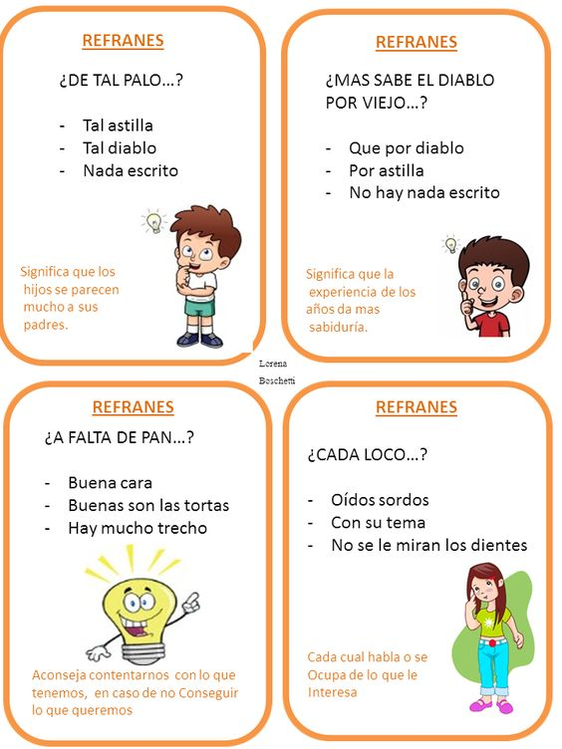

**EL BUEY Y LA RANA**

Un buey que llegó a beber a una charca donde había un grupo de ranas jóvenes, pisó y aplastó a una de ellas matándola.   
  
Cuando llegó la madre y notó la ausencia de una de sus hijas, preguntó a sus hermanas qué había pasado con ella.   
  
"Está muerta, madre querida; ya que ahora mismo una bestia muy enorme con cuatro grandes patas vino a la charca y la aplastó de muerte con su talón hendido."   
  
La madre, hinchándose al máximo, preguntó,   
  
-¿Si la bestia fuera tan grande como este tamaño?-   
  
-Para, madre, de hincharte-, dijo una hija, -y no te enojes; ya que puedo asegurarte que más pronto te reventarás que imitar con éxito la inmensidad de aquel monstruo."

Actividad: ¿Cuál es el refrán y la enseñanza?

-Qué clase de texto es el anterior y por qué?

- Con el siguiente refrán Construye una narración ( Ojos que no ven, corazón que no siente) . No puedes pasar de 10 reglones

- Qué quiere decir en los siguientes refranes:

a. Aquí hay gato encerrado.

b. Mucho ruido y pocas nueces

c. En boca cerrada no entran moscas

d. A mal tiempo. Buena cara.